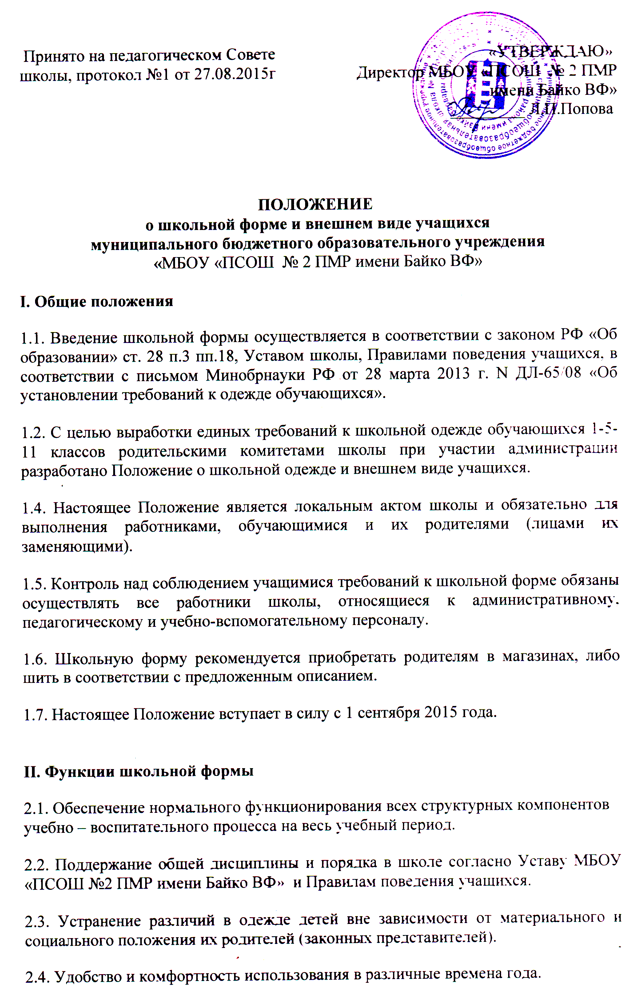2.5. Формирование эстетического вкуса.
2.6. Соответствие гигиеническим требованиям.
III. Основные требования к форме и внешнему виду учащихся
3.1. Стиль одежды - деловой, классический, современный строгий.
3.2. Школьная форма подразделяется на: парадную, повседневную и спортивную.
3.3. Парадная форма
• Юноши – белая мужская сорочка, пиджак или жилетка, джемпер (пуловер) синего, черного, серого цвета, брюки классического покроя синего или черного цвета, туфли, галстук.
• Девушки – однотонная белая блуза ниже талии, юбка синего или черного цвета, пиджак или жилетка, джемпер (пуловер) синего, черного или серого цвета, брюки классического покроя или сарафан, туфли на низком или среднем каблуке; аккуратная прическа (волосы, уложенные в косу, хвост или пучок) или стрижка.
3.4. Повседневная форма подразделяется на летнюю и зимнюю
• Юноши – однотонная светлая мужская сорочка, брюки классического покроя синего или черного цвета, пиджак или жилетка, джемпер (пуловер) синего, черного или серого цвета туфли; аккуратная стрижка. В зимний период во время низкого температурного режима разрешается надевать свитер однотонного цвета.
• Девушки - одежда классического стиля или современного строгого покроя: возможны костюм, жилет, юбка, брюки, сарафан, платье синего, черного или серого цвета, однотонная светлая блуза, туфли на низком или среднем каблуке. Пиджак, жилетка, джемпер (пуловер, кардиган) синего, черного или серого цвета. В зимний период во время низкого температурного режима разрешается надевать свитер однотонного цвета.
3.5. Спортивная форма.
• Для занятий в спортивном зале: спортивный костюм, футболка, спортивное трико (шорты), спортивная обувь с нескользкой подошвой - кроссовки, кеды (обязательно белая подошва).
• Для занятий на улице: спортивный костюм (шорты), спортивная обувь.
3.6. Для занятий на уроках технологии и занятий общественно-полезным трудом – фартуки, перчатки.
3.7. Аксессуары: допускается ношение золотых и серебряных серег.
3.8. Без школьной формы школьники на занятия не допускаются.
3.9. Внешний вид должен соответствовать общепринятым в обществе нормам делового стиля одежды.
3.10. Педагогический состав работников школы должен показывать пример свои воспитанникам, выдерживать деловой стиль в своей повседневной одежде.
IV Права и обязанности
4.1. Учащийся и родители имеет право:
• выбирать школьную форму в соответствии с предложенными вариантами.
4.2. Учащиеся обязаны:
• Носить повседневную школьную форму ежедневно.
• Спортивная форма в дни уроков физической культуры приносится с собой и надевается только исключительно для уроков физической культуры.
• В дни проведения торжественных линеек, праздников школьники надевают парадную форму.
• Одежда должна быть обязательно чистой, свежей, выглаженной.
4.3. Учащимся запрещено:
4.3.1. Приходить на учебные занятия без школьной формы.
4.3.2. Приходить на учебные занятия кроме физической культуры в спортивной
форме.
4.3.3. Носить майки, топики, шорты, блузы с глубоким вырезом, джинсы, юбки на бедрах, юбки длинной менее 40 см, прозрачную и яркую одежду, футболки и другую одежду с надписями, толстовки, кеды или другую спортивную обувь, шлепанцы
4.3.4. Аксессуары, массивные украшения (бусы, броши, серьги, кольца, ремни с массивными пряжками) в школу носить запрещено.
V. Ответственность
5.1. В случае, если учащийся пришел в школу без школьной формы, по требованию дежурного администратора (учителя, классного руководителя) он должен написать объяснительную.
5.2. Учащийся может вернуться домой и надеть школьную форму.
5.3. В случае, если ребенок пришел без формы, он на занятия допускается, в дневнике делается запись, чтобы родители приняли соответствующие меры, т.е. обеспечили приход в школу своего ребенка в школьной форме. На следующий день ребёнок приносит уведомление от родителей о том, что они с данной информацией ознакомлены.
5.4. В случае длительного уклонения от ношения школьной формы вопрос выносится на комиссию по разрешению споров между участниками образовательных отношений. По решению комиссии к учащемуся могут быть применены меры дисциплинарного взыскания - замечание, выговор, отчисление из организации, осуществляющей образовательную деятельность, в соответствии со статьями 43 и 45 закона РФ «Об образовании».
VI. Права родителей
Родители имеют право:
6.1. Обсуждать на родительских комитетах класса и школы вопросы, имеющие отношение к школьной форме, выносить на рассмотрение Попечительского совета предложения в отношении школьной формы.
6.2. Приглашать на классный родительский комитет, Попечительский совет, Комиссию по разрешению споров между участниками образовательного процесса, родителей, дети которых уклоняются от ношения школьной формы, и применять к таким родителям меры в рамках своей компетенции.
VII. Обязанности родителей
Родители обязаны:
7.1. Приобрести школьную форму до начала учебного года.
7.2. Ежедневно контролировать внешний вид учащегося перед выходом его в школу в соответствии с требованиями Положения.
7.3. Следить за опрятным состоянием школьной формы своего ребенка, т.е. своевременно ее стирать по мере загрязнения, гладить.
7.4. Не допускать ситуаций, когда учащийся причину отсутствия формы объясняет тем, что она постирана и не высохла.
7.5. Регулярно проверять электронный дневник и дневник на бумажном носителе ребенка в части сообщения об отсутствии школьной формы и принятии мер для обеспечения ребенка школьной формой.
VIII. Ответственность родителей
8.1. За ненадлежащее исполнение или неисполнение родителями данного Положения родители несут ответственность в соответствии со ст. 44 Федерального закона "Об образовании в Российской Федерации".
IX. Обязанности классного руководителя
Классный руководитель обязан:
9.1. Осуществлять ежедневный контроль на предмет ношения учащимися своего
класса школьной формы перед началом учебных занятий.
9.2. Своевременно (в день наличия факта) ставить родителей в известность о факте отсутствия школьной формы у учащегося.
9.3. Своевременно извещать родителей и учащихся, вызванных на комиссию по разрешению споров между участниками образовательного процесса о времени и месте её заседания.
9.4. Действовать в рамках своей компетенции на основании должностной
инструкции.
X. Ответственность классного руководителя
За неисполнение или ненадлежащее исполнение должностных обязанностей несет ответственность, предусмотренную трудовым законодательством РФ, внутренними локальными актами школы

